Мастер-класс «Изготовление цветочного панно из пуговиц».

У многих дома можно найти массу полезных вещей, из которых получаются интересные и оригинальные вещи.
Поделки из пуговиц – это не только приятное, но и полезное времяпровождение для детей. Это занятие помогает малышам развивать мелкую моторику рук и творческие навыки.
Лучше всего выполнять подобную работу с детьми от 5 лет. В этом возрасте дети не будут тянуть пуговицы в рот.
Я предлагаю Вам сделать цветочное панно из пуговиц. Эта поделка пригодится Вам для оформления интерьера или в виде подарка, который понравиться любой женщине.

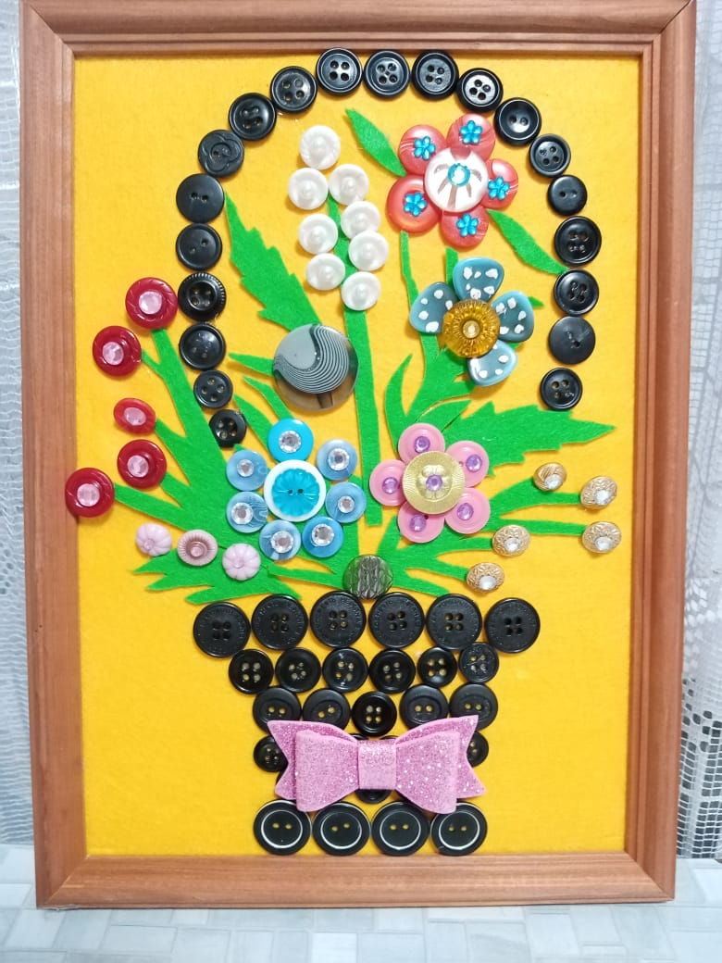

Нам понадобятся: пуговицы; цветной фетр, клей-пистолет, цветной картон или рамка для фотографий, стразы, шелковые ленты, степлер.

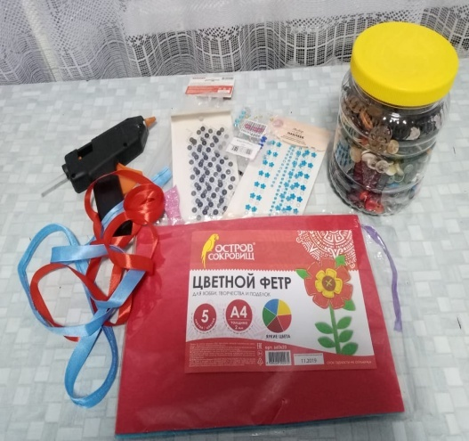

Для того чтобы приступить к оформлению нашего панно нам нужно рассортировать все пуговицы по цветам, а при необходимости и по размеру. В этом вам с удовольствием поможет ваш малыш. Вы тоже получите массу приятных воспоминаний, связанных с той или иной пуговицей.

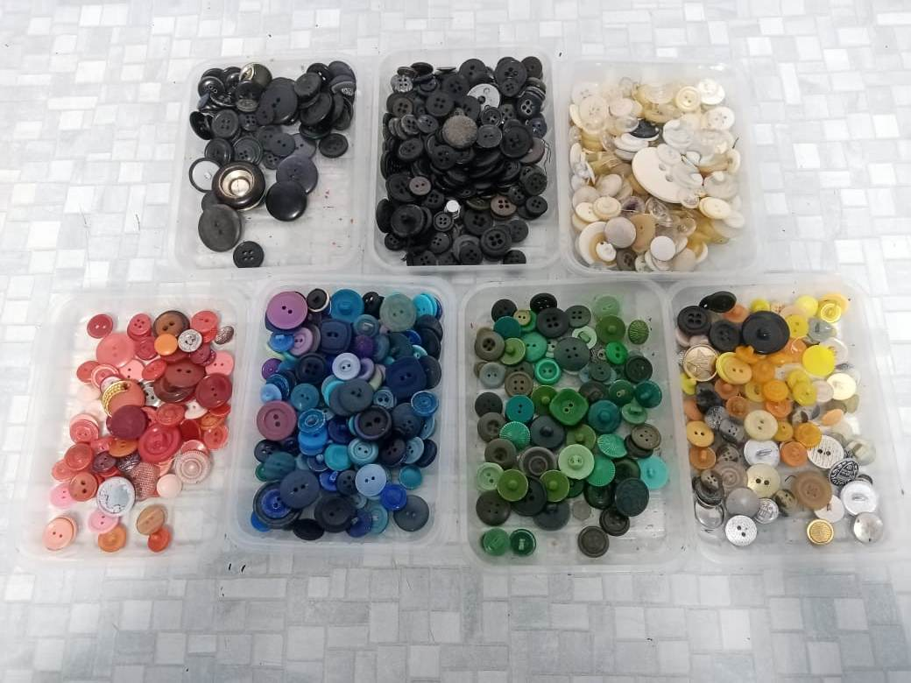

Теперь мы должны определить, что будет основой или фоном для поделки. Прекрасно подойдет цветной фетр. Я выбрала желтый.
Оценив Ваш ресурс (разнообразие пуговиц), начинаем выкладывать сначала корзинку. Для этого я использую пуговицы черного цвета. В моей баночке их больше всего. При изготовлении поделок, я придерживаюсь принципа «Из того что есть».
Теперь самое интересное для вашего ребенка : выкладываем цветы. Это очень увлекательно! Какое поле для фантазии, творчества!
Творчество с детьми – интересный увлекательный процесс, который поможет в игровой форме донести до малыша новые знания, обучить полезным навыкам, укрепить эмоциональную связь. Главное – поощрять старания ребенка, мотивировать его, хвалить и подбадривать, чтобы он чувствовал себя любимым, умным и талантливым.
Для того чтобы наша корзина с цветами получилась «настоящей», я предлагаю добавить веточки из зеленого фетра.

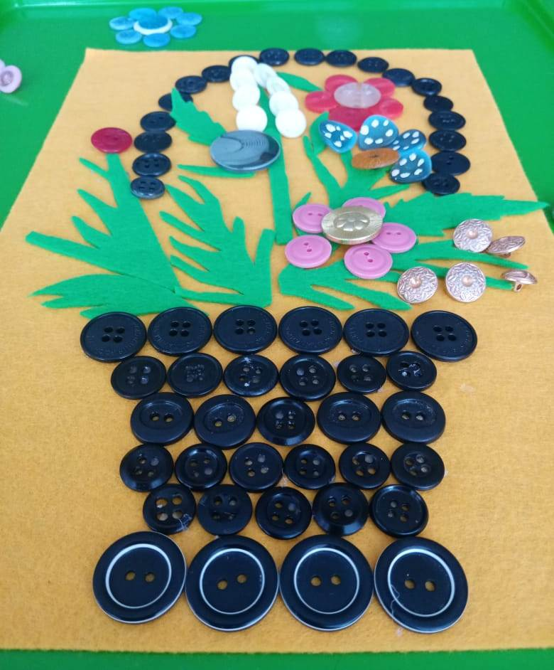

Убедившись в том, что Вам все нравится (только при этом условии), начинаем приклеивать каждую пуговичку. На этом этапе работы Вам понадобиться усидчивость, которая быстро пройдет у вашего малыша. Для того чтобы интерес малыша не прошел, Вам придется эту работу сделать самим. Обязательно объяснить ребенку, что Вы только помогаете ему, а он - главный мастер.
Приклеивать цветы я предлагаю фрагментами. Убираем одну часть из общей картины, приклеиваем. Затем следующий фрагмент.

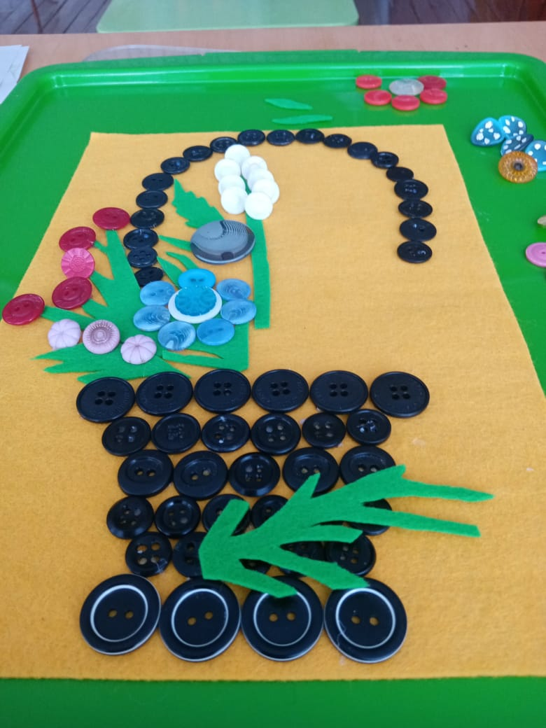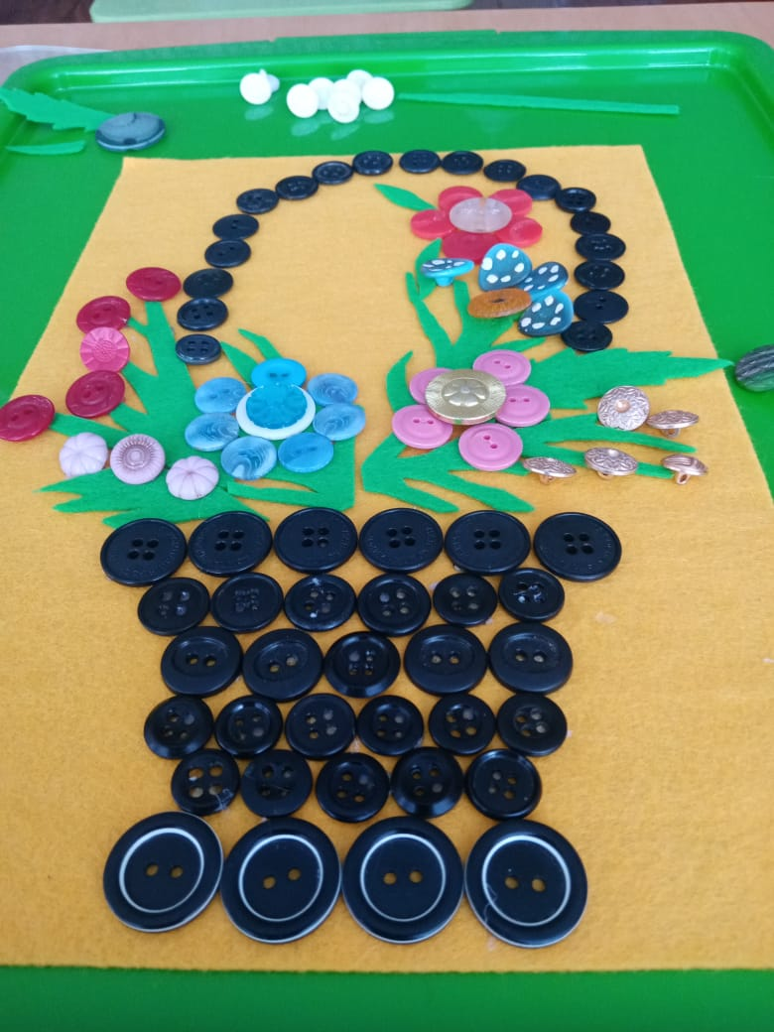

Приклеив последнюю пуговицу, можно приступить к декору цветов стразами. Это придаст праздничность и блеск нашей поделке. На корзинку приклеиваем бант.
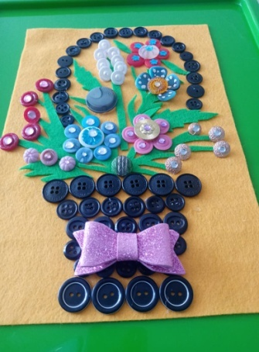

Теперь наше панно нужно закрепить в рамке или на плотном картоне с помощью степлера.

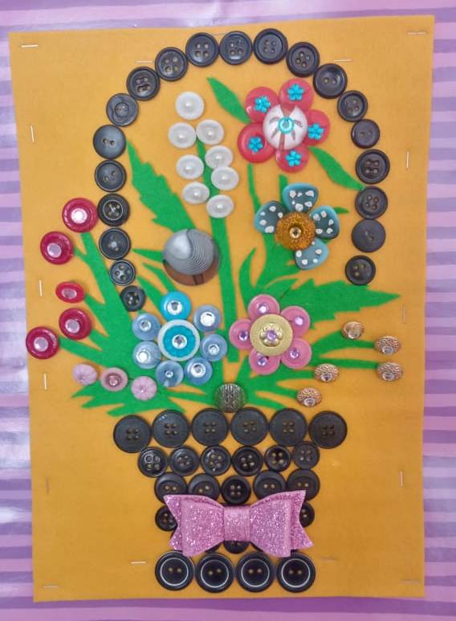

Если Вам понравилось это занятие, Вы можете продолжать фантазировать. Например, вот такую птичка.

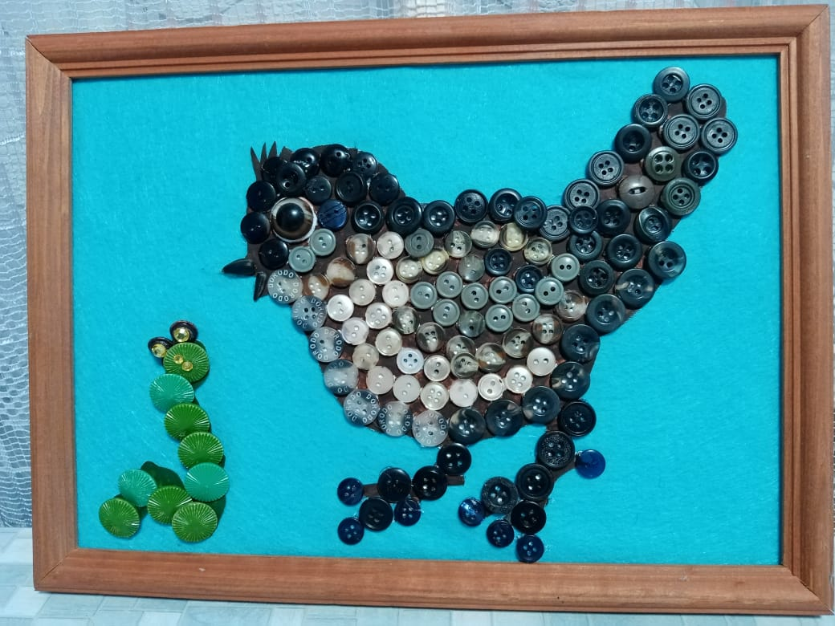

Сегодня очень модно использовать пуговицы в декоре. Желаю Вам творческих успехов и прекрасного настроения, которое Вы будите создавать себе сами и дарить своим близким.

